

**向日葵班今日动态**

3月7日

、月日

* 集体活动

手工《三八节礼物》

明天就是三八妇女节啦！宝贝们为家里的女神们亲手制作了一个惊喜礼物——五彩手链！

活动开始，宝贝们通过老师的指导，学会了串的方式，将彩色珠子串在绳子上，制作成漂亮的手链，宝贝们都能认真地完成自己的作品，真是太漂亮了！当您接受宝宝的礼物时，别忘记赞赏和感谢哦。

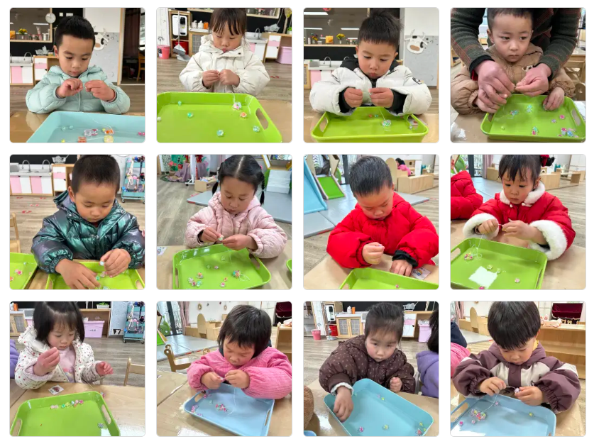

（还有照片请见一起长大APP）

户外活动

上午，宝宝们玩了轮胎车的游戏。

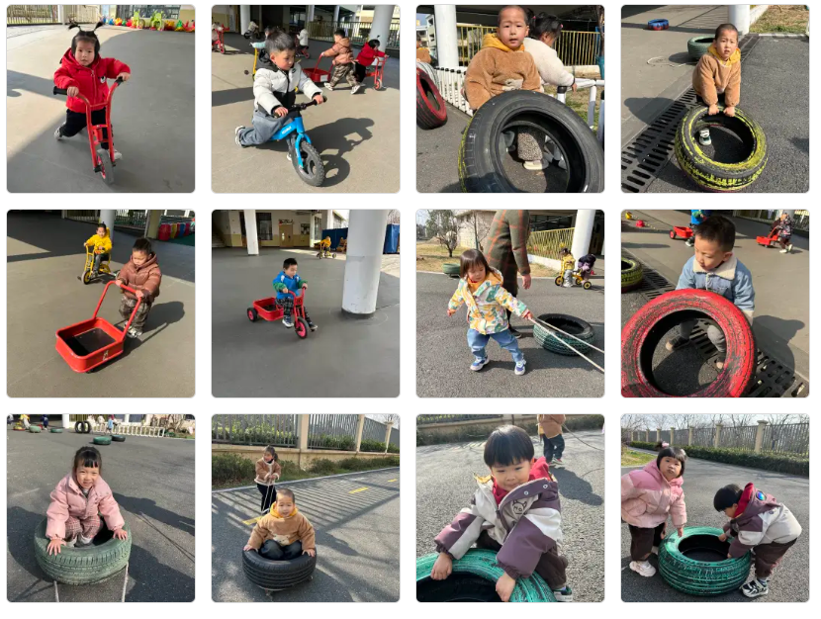

（还有照片请见一起长大APP）

今日食谱

早上：鲜牛奶、千层蛋糕；

中午：高粱米饭、鱼香猪肝、菠菜炒百叶、白萝卜筒骨汤；

下午：陷入爱面包、酸奶、草莓、羊角蜜。

温馨提示

今天的幼儿活动照片已上传一起长大APP，家长们可以自行浏览并整理放入孩子的成长册。